浙江省2012年1月高等教育自学考试
有机化学（三）试题
课程代码：02535
一、命名或写出下列化合物的结构式（本大题共15小题，每小题2分，共30分）
1.
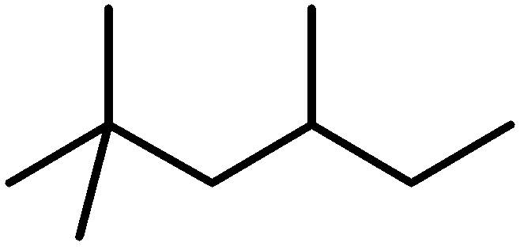
2.
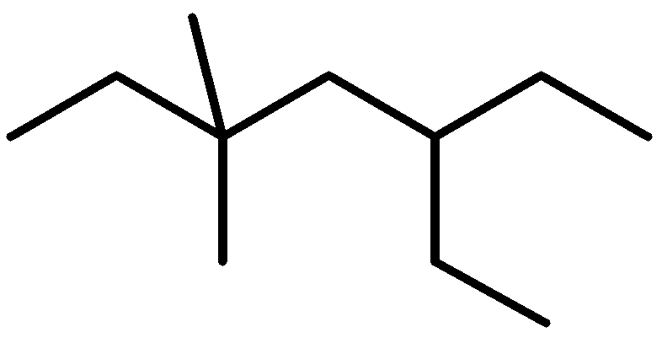
3.
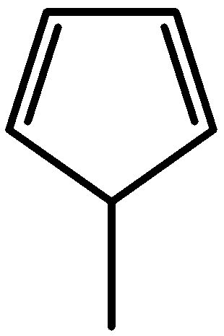
4.间-二甲苯
5.3-溴-3-己烯
6.石炭酸
7.
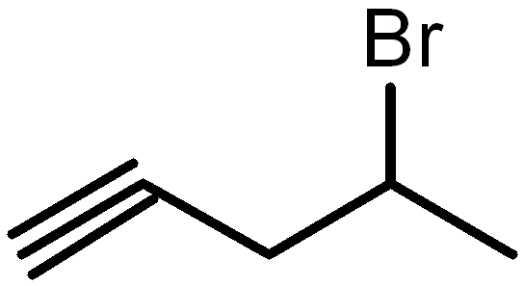
8.
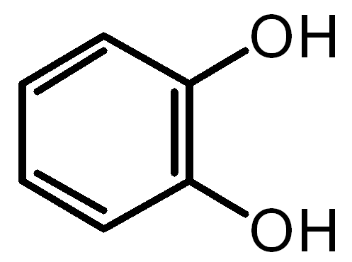
9.
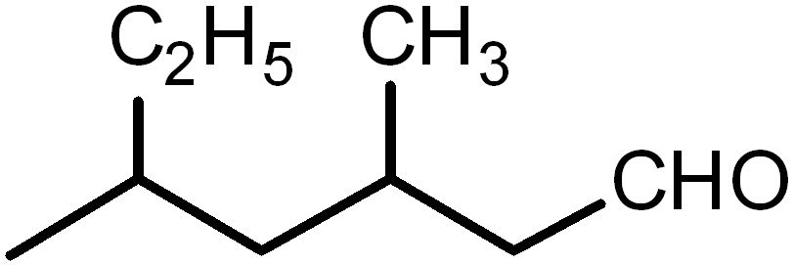
10.β-甲基戊醛
11.乳酸
12.苯乙酸甲酯
13.
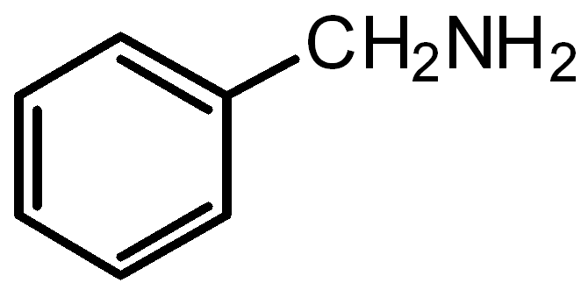
14.
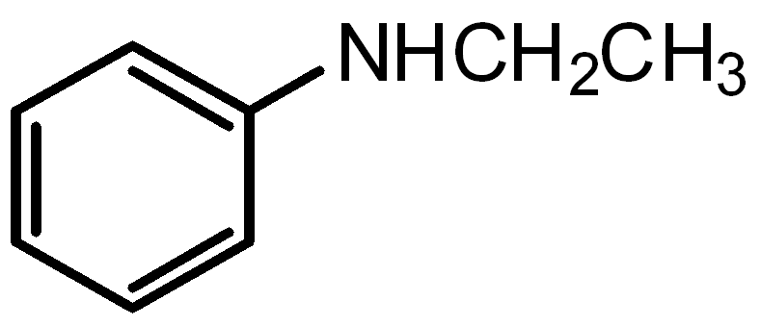
15.
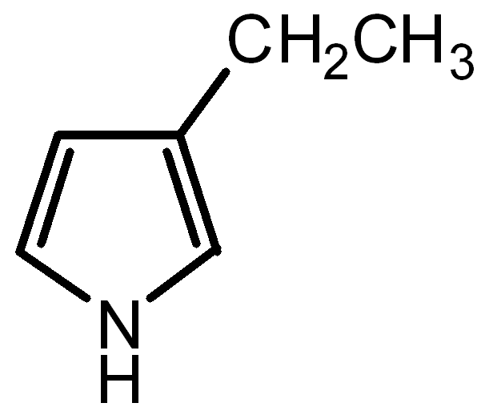
二、单项选择题(本大题共15小题，每小题2分，共30分)
在每小题列出的四个备选项中只有一个是符合题目要求的，请将其代码填写在题后的括号内。错选、多选或未选均无分。
16.下列化合物中，沸点最高的是( )
A.甲烷 B.新戊烷
C.2-甲基戊烷 D.丁烷
17.下列化合物中，与1-丁烯互为同分异构体的是( )
A.1-丁炔 B.丁烷
C.甲基环丙烷 D.环丁烯
18.所谓有机物的芳香性，下列描述最准确的是( )
A.含有苯环 B.有芳香性气味
C.有共轭 D.性质上易取代难氧化难加成
19.下列化合物与硝酸银的醇溶液发生反应，最早产生沉淀的是( )
A.烯丙基氯 B.1-氯丙烷
C.2-氯丙烷 D.环丙基氯
20.下列化合物中，酸性最强的是( )
A.对甲基苯酚 B.苯酚
C.对氯苯酚 D.对硝基苯酚
21.下列化合物中，发生亲核加成反应活性最小的是( )
A.甲醛 B.丙酮
C.苯乙醛 D.苯乙酮
22.下列化合物，发生水解反应时，速度最快的是( )
A.甲乙酐 B.甲酸乙酯
C.丙酰胺 D.丙酰氯
23.阿司匹林是常用的解热镇痛药，它也可以叫做( )
A.水杨酸 B.乙酰水杨酸
C.安息香酸 D.乳酸
24.下列说法正确的是( )
A.有手性C原子的化合物一定有旋光性 B.外消旋体是纯净物，没有旋光性
C.内消旋体是混合物，没有旋光性 D.凡是手性分子，就一定具有旋光性
25.下列化合物中，碱性最强的是( )
A.苯胺 B.氢氧化四甲胺
C.苯甲酰胺 D.叔丁胺
26.下列糖遇碘液可以显色的是( )
A.葡萄糖 B.果糖
C.淀粉 D.蔗糖
27.在等电点时，氨基酸( )
A.溶解度最大 B.溶解度最小
C.溶液为中性 D.溶液为酸性
28.下列化合物中，没有芳香性的是( )
A.呋喃 B.苯胺
C.环戊二烯 D.吡啶
29.乳酸中有几个手性C原子( )
A.1个 B.2个
C.3个 D.0个
30.下列各组化合物，属于同分异构体的是( )
A.丙烷与环丙烷 B.丙烯与丙炔
C.乙醇与甲醚 D.乙酸与草酸
三、用化学方法鉴别下列化合物（本大题共4小题，每小题5分，共20分）
31.环己烯 乙苯 苯酚
32.丙醛 丙酮 3-戊酮
33.乙胺 二乙胺 三乙胺
34.乙酰氯 乙酸乙酯
四、推导结构题（本大题共2小题，每小题5分，共10分）
35.分子式为C₅H₈的化合物，能使KMnO₄水溶液和溴的四氯化碳溶液褪色，与银氨溶液反应生成白色沉淀，与HgSO₄的稀H₂SO₄溶液反应生成一种含氧化合物，试推测此化合物可能有的结构式。
36.化合物A，分子式为C₇H₉N，与HNO₂反应生成黄色油状物B，向A中加入溴水，很快生成沉淀。写出A、B的结构式。
五、合成题（本大题共2小题，每小题5分，共10分）
37.以苯为原料合成对叔丁基苯甲酸。
38.由苄氯制备苯乙酰氯。

